Консультация для родителей
«Музыкальные инструменты
своими руками»

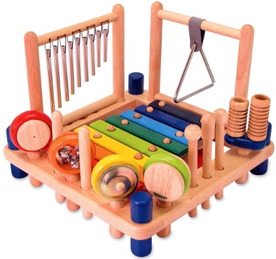
Для гармоничного развития малышей в возрасте от полутора до трех лет немаловажно слуховое восприятие и чувство ритма. Развивать и то и другое отлично помогают музыкальные инструменты, не только покупные (фабричные). Было бы лучше сделать эти чудо - инструменты своими руками и обязательно привлечь к этому процессу своего ребенка. Ведь совместный труд облагораживает человека. И вы не представляете, как будет рад ваш ребенок тому, что вы уделили ему время, и притом изготовленные вместе музыкальные «штучки» будут извлекать какие- либо звуки. Возможно ваше первое приобщение ребенка к музыке, таким образом, принесут рано или поздно свои плоды. И ребенок будет благодарен вам долгое время. Какие же инструменты можно изготовить своими руками, и из какого бросового материала, чтобы они имели яркий и эстетичный вид? Я хочу представить вашему вниманию несколько вариантов:
1. «Шуршалки» из пластиковой бутылки малого размера.

Из бутылок сок допили,
На полоски разделили.

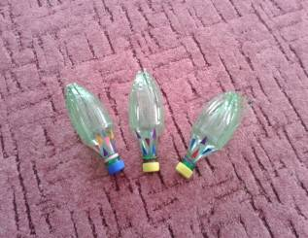

Удивить хотим мы вас,
И сыграем вам сейчас!
2. «Музыкальный браслет».
Много мелких по размеру пуговиц пришить к ажурной резинке.

Пуговицы нашли в квартире
И к резиночке пришили.

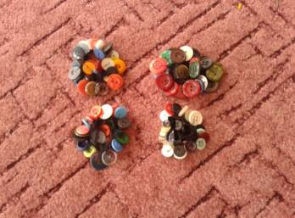

Удивить хотим мы вас,
И сыграем вам сейчас!

3. «Погремушки».
Срезать дно пластиковой бутылки, соединить две полученные половинки между собой. Внутренность дна от бутылочки предварительно заполнить разноцветным бисером (бусинами, стеклярусом и т.д.). В зависимости от наполняемого материала будет разное звучание у погремушки. Соединить два дна с помощью двустороннего скотча. Открытую сторону скотча можно закрыть атласной лентой, тесьмой, самоклеящейся бумагой и т.д. Внешнюю сторону погремушки также можно украсить узорами из самоклеящейся цветной бумаги. Погремушку можно дополнить ручкой.

Из бутылок сок допили,
В погремушку превратили.

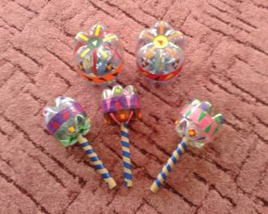
Удивить хотим мы вас,
И сыграем вам сейчас!
4. «Цветные трещотки».
Разноцветные колпачки от отслуживших фломастеров приклеить на жесткий картонный лист размером 6*20 см клеем Титан. Звук извлекается при помощи еще одного колпачка, проведя им сверху вниз по приклеенной в ряд дорожке из колпачков. Колпачок можно оставить на старом фломастере или использовать карандаш, деревянную палочку.

Все фломастеры засохли,
Крышки склеили дорожкой.

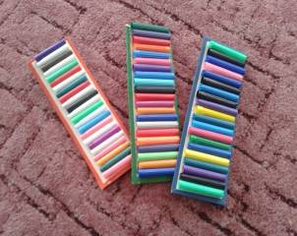

Удивить хотим мы вас,
И сыграем вам сейчас!
5. «Музыкальные ключи».
Собрать плоские ключи от дверного замка вместе в кольцо (количество ключей от 5 до 7 штук). Затем вдеть кольцо с ключами в приготовленное отверстие деревянного брусочка, размер брусочка 1*10 см.
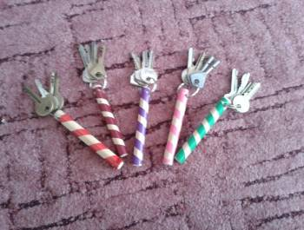

Мы ключи нашли в квартире,
И к брелочку прицепили
Удивить хотим мы вас,
И сыграем вам сейчас!

6. «Колотушки».
Колотушки можно изготовить, склеив клеем Титан два пластиковых стаканчика от йогурта, предварительно положить внутрь один орех фундука. Внешне можно оформить узорами из самоклеящейся цветной бумаги.

Йогурт - вкусненькая штучка,
Из стакана - колотушка.
Удивить хотим мы вас,
И сыграем вам сейчас!

В заключение своей консультации хочу пожелать вам и вашим детям творческих успехов!

